Сведения о наличии специальных технических средств обучения коллективного и индивидуального пользования
В лекционных аудиториях Уфимского филиала Финуниверситета установлены типовые системы звукоусиления, к которым подключены микрофоны и звуковые колонки.
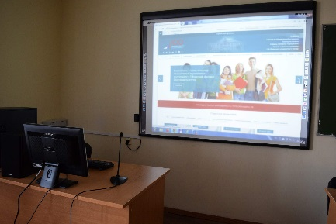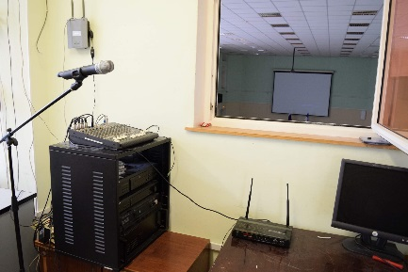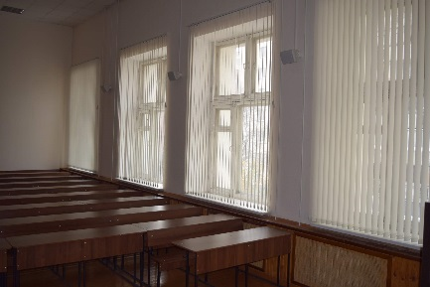
В компьютерных классах Уфимского филиала Финуниверситета имеется возможность использования штатных средств операционной системы Windows 10 для лиц с ограниченными возможностями (экранная лупа,экранная клавиатура, настройка цветовой гаммы).
